ДЕНЬ ЛІЦЕЙСЬКОГО
САМОВРЯДУВАННЯ.
ЖОВТЕНЬ 2014.

1 жовтня 2014 року в міському юридичному ліцеї відбувся День ліцейського самоврядуваня. Саме в цей день я зрозумів, як важко бути вчителем,як потрібно цінувати цю працю, адже не кожному дано навчати іншого.
Цього дня мені випала честь бути вчителем історії в 11-х класах. Ви напевно скажете: « Та що там викладати історію, це ж так легко, вивчив та розповів?» А ось і ні!
По-перше, один і той же матеріал треба розповідати тричі в кожному 11 класі. По-друге треба підтримувати дисципліну в класі! Постійно слідкувати чи не втратив клас інтересу до теми, до того, що ти розповідаеш. А це надзвичайно складно – подавти матеріал, який ти готував всю ніч, а тебе не слухають. Бідні вчителі! Їм потрібно це робити кожен день, із року в рік…
Але, не дивлячись на всі труднощі, бути у ролі вчителя мені дуже сподобалось!
Тема уроку в 11-х класах.
Всесвітня історія: Провести опитування з узагальненої теми «Друга світова війна – глобальна катастрофа людства».
Історія України: Розглянути нову тему «Початок Другої світової війни та зміна кордонів України»
На мою думку, найкращою групою на уроках історії була група 11-1. Учні були підготовлені до уроку, засвоївши добре викладений мною матеріал. Треба зазначити, що сама ця група написала тести краще за всіх інших груп 11-х класів!
Але, на превеликий жаль, група 11-3 не була готова до уроку, тому було дуже важко з ними спілкуватися, не просто далося мені пояснення матеріалу з історії України. Можливо це і мій недолік, бо саме ця група була першою за розкладом, тому напевно мені ще не вдалося як слід вжитися в образ вчителя!
Що можу сказати про групу 11-2 ? Насамперед, я вважав, що саме ця група – найсильніша в ліцеї, може воно і так, але в цей день я цього не побачив. У класі стояв гомін, учні були не уважними через це, бо задавали одне й теж питання двічі, було складно читати новий матеріал, оскільки деякі хлопці заважали робити на уроці. Але були і приємні враження! Деякі учні групи 11-2 просто здивували своїми знаннями, вони розповідали мені нові факти з історії, про які я навіть не знав! Для мене це стало несподіванкою!
Взагалі, всі учні молодці, за що ми їм вдячні!
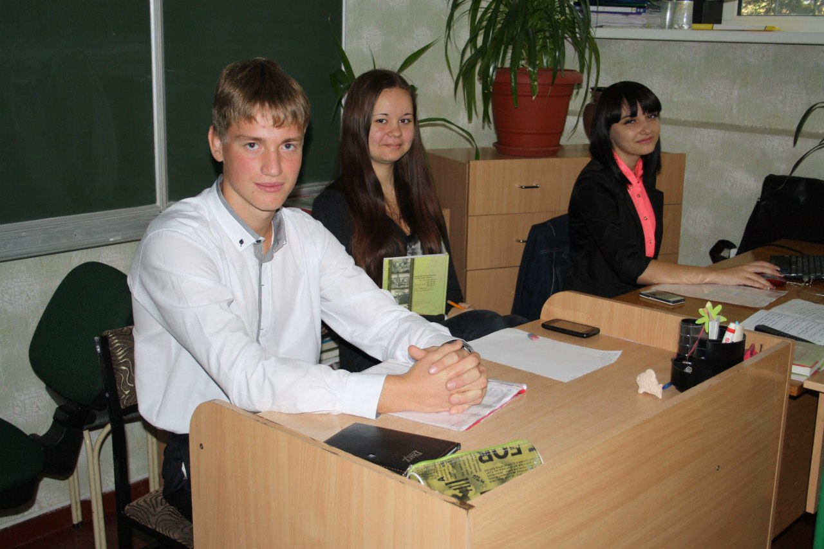
Пояснення матеріалу.
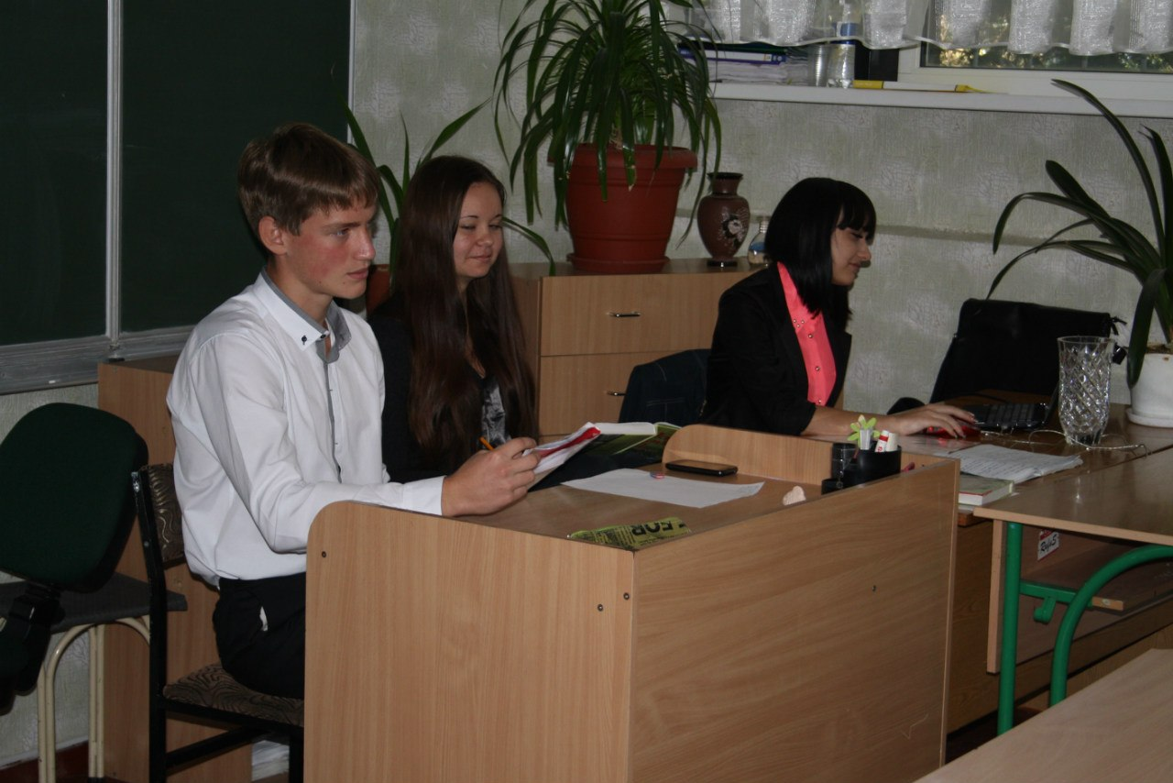
Усне опитування.
Казакевич Андрій,
ученьгрупи 11-1

